3. Системы параллельного и автоматического вождения

В сельском хозяйстве получили широкое распространение и доказали свою эффективность три класса приборов для управления движением тракторов и комбайнов, использующих GPS-приемники: системы параллельного вождения и подруливающие устройства для автопилотирования. Использование космических навигационных систем становится возможным после установки на транспортное средство специального приемника, постоянно получающего сигналы о местоположении навигационных спутников и расстояниях до них. В зависимости от требуемой точности управление такой техникой осуществляется механизатором вручную по показаниям метки на экране дисплея, либо с использованием подруливающего устройства или автопилотирования.
Система параллельного вождения является самой наглядной и быстро окупаемой частью технологии точного земледелия, предназначена для проведения полевых работ и наиболее эффективна в условиях применения с широкозахватной техникой.
Система параллельного вождения – это активное участие механизатора в управлении машиной по схеме «измерение текущих координат сельхозмашины – отображение отклонений от заданного маршрута на табло в кабине – вращение механизатором рулевого колеса для удержания агрегата на заданном маршруте» (рис. 3).

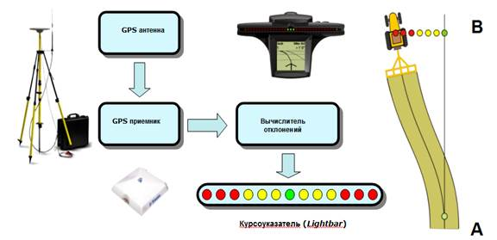
Рис. 3. Принцип функционирования прибора

К сожалению, психомоторная реакция среднестатистического человека не позволяет осуществлять параллельное вождение с отклонениями менее ±30 см, что также соответствует точности GPS-приемника, опирающегося только на обычные 24 спутника. В общем случае самая простая система параллельного вождения состоит из GPS-приемника с внешней антенной и указателя курса. Системы легко и быстро устанавливаются на трактор или комбайн. Требуется только подключение к электропитанию и установка внешнего блока (приемник GPS). Обучение механизаторов работе с данным видом оборудования, в зависимости от желаемой «глубины» изучения, составляет от нескольких минут до суток.
Необходимо отметить, что использование приборов параллельного вождения с точностью ведения агрегата ±30 см очень ограничено и используется, в основном, только на внесении удобрений. Для проведения почвообработки, посева, защиты растений, уборки и ряда других операций требуется более высокая точность ведения агрегата. В состав оборудования для систем более точного параллельного вождения входят:
навигационный приёмник с точностью позиционирования – до 10 см, способный работать на двух частотах (рис. 4);
дисплей (рис. 5) или светодиодная панель (рис. 6);
контроллер для расчета отклонений на неровностях антенны приемника и корректировки направления движения (рис. 7);
подруливающее устройство (рис. 10).
Есть несколько распространенных способов корректировки спутниковых навигационных сигналов для достижения высокой точности. Поправки могут быть получены как от геостационарных спутников, что повысит точность до ±10 см, так и от базовой спутниковой станции РТК (рис. 10), расположенной в непосредственной близости от поля.
Принцип и системы автоматического вождения (автопилот). Автопилотирование отличается от параллельного вождения тем, что отклонения от заданной траектории, вырабатываемые GPS-приемником и навигационным контроллером, через специальные устройства (управляющий клапан) (рис. 9) вводятся непосредственно в гидравлическую систему управления ходовой частью трактора, исключая инертность и люфт рулевого управления. В дополнение на трактор устанавливается специальный датчик угла поворота колес (рис. 8). Такая система обеспечивает максимальную точность (отклонение ±2 см) движения по маршруту без вмешательства механизатора.
Основное преимущество использования систем параллельного вождения – уменьшение ошибок (сведение к минимуму человеческого фактора) при обработке полей. Практика показывает, что при опрыскивании культур традиционным способом большинство операторов предпочитают проходить соседние ряды с перекрытием, чтобы избежать пропусков. В результате взаимное перекрытие рядов, даже с использованием пенных маркеров, составляет не менее 5 %. Применение указателей курса с подруливающими устройствами снижает перекрытие до 2…3 % и менее.

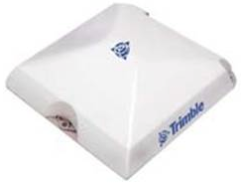
Рис. 4. Приемник AgGPS 252

Приемник поддерживает различные варианты для поправок GPS, в т. ч. WAAD, OmniSTAR. Использование этих поправок позволяет обеспечить точность проходов до ±10 см.

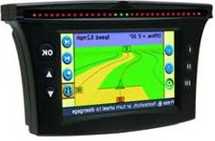
Рис. 5. Светодиодная панель AgGPS EZ-GUIDE PLUS или EZ-GUIDE 500

Панель в графическом виде показывает текущее положение транспортного средства и обеспечивает водителя дополнительной информацией при разворотах или вождении по изогнутым рядам. Она имеет графический дисплей с возможностью считывания данных при ярком солнечном свете.

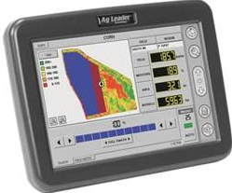
Рис. 6. Полевой компьютер Insight с программным обеспечением

Полевой компьютер с программным обеспечением – система управления полевыми данными, использующимися для навигации, автоматического вождения, ведения записей, полевой съемки, площадной съемки, приложений с изменяемыми показателями.

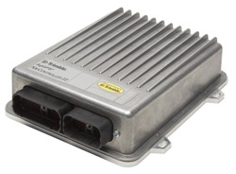
Рис. 7. Контроллер AgGPS NAVCONTROLLER II

Контроллер, используя данные от GPS-приемника и внутренних датчиков, находящихся в состоянии покоя и работающих по 6 осям, передает команды для системы управления.

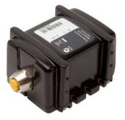
Рис. 8 – Датчик угла поворота колес

Датчик угла поворота колес предназначен для непрерывной обратной связи с системой управления трактором.

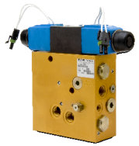
Рис. 9 – Управляющий клапан

Гидравлический клапан получает электрические сигналы от контроллера и преобразует их в гидравлические, которые система использует для удержания транспортного средства на заданном курсе.

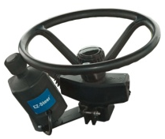
Рис. 10 – Подруливающее устройство
Подруливающее устройство обеспечивает параллельное вождение с точностью до 10 см.

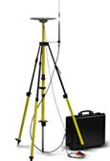
Рис. 11 – Базовая станция (RTK)

Базовая станция передает поправки GPS-положения на GPS-приемник трактора через радио или GSM-модем для определения координат с высокой точностью (погрешность менее ±2 см).

Возможные варианты расположения оборудования на тракторе для параллельного вождения и автопилотирования показаны на рис. 12.

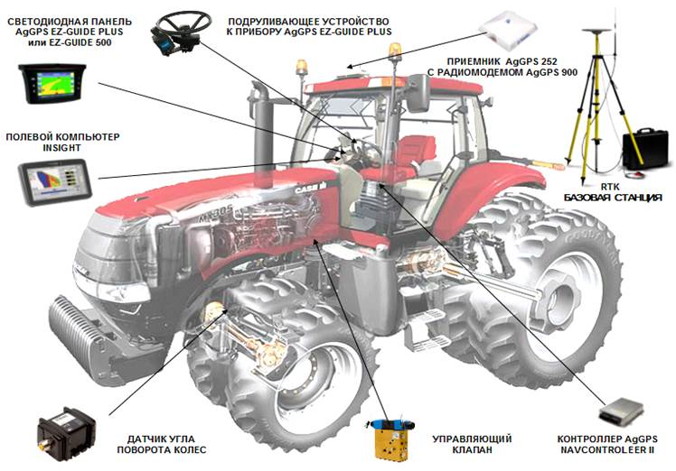
Рис. 12. Расположение оборудования для параллельного и автоматического вождения на тракторе (рисунок с сайта http://www.trimble.com/agriculture/autopilot.aspx)

Минимальный набор для параллельного вождения с точностью ±30 см показан на рис. 13. Основными его компонентами являются: светодиодная панель, антенна, установочная площадка антенны, крепежная стойка, набор соединительных кабелей, программное обеспечение и инструкция по использованию.
Данное оборудование востребовано в связи с тем, что оно обеспечивает экономию средств. Например, в Европе экономический эффект от применения GPS-оборудования в сельском хозяйстве достигает 50…60 евро на гектар.
Кстати сказать, обычная спутниковая навигация, широко применяемая на автомобильном транспорте, может дать максимальную точность только около 2 м, что недопустимо для технологий точного земледелия. Применительно к системам навигации имеются понятия абсолютной и относительной точности. Абсолютная точность – это фактические координаты, при помощи которых определяется местонахождение объекта, например, строения, автомобиля, трактора или комбайна. Для систем точного земледелия можно ограничиться относительной точностью, т. е. текущим местоположением какого-либо объекта, например, относительно первого прохода, на данный момент времени. В зависимости от используемого оборудования относительная точность должна достигать значений порядка 2,5…30 см.

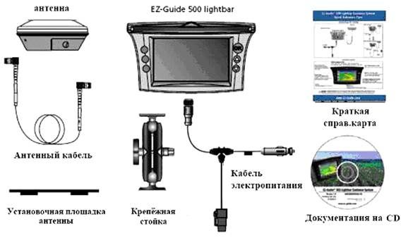
Рис. 13. Стандартные компоненты системы

В настоящее время в мире действуют несколько сервисов поправок, но в Российской Федерации работает только один – Omnistar HP/XP. Сервис работает следующим образом: компания Omnistar имеет собственную сеть базовых станций, расположенных по всему миру. Они в автоматическом режиме вычисляют необходимую коррекцию сигнала, а затем через геостационарные спутники передают поправку на конкретный GPS-приемник.
Дополнительно к дифференциальным поправкам широко применяется режим RTK, при котором на территории хозяйства размещается своя стационарная или переносная базовая станция, и поправки на приемники высылаются с неё радиосигналом с частотой 450 либо 900 МГц. При этом не нужно покупать подписку на каждый приёмник, достигается достаточно высокая относительная точность позиционирования, но, с другой стороны, необходимы значительные разовые затраты на приобретение и установку оборудования. К тому же существует ограничение по площади действия, обуславливаемое характеристиками сигнала. Так, для стационарной базовой станции это ограничение – круг радиусом 11 км, в центре которого находится базовая станция, для переносной – немного меньше. За рубежом несколько хозяйств объединяют свои RTK для снижения общих затрат и более полного перекрытия полей, при этом также может осуществляться перепродажа сигнала.
Так как точность вождения напрямую зависит от точности измерений GPS-приёмника, то очень важно знание механизаторами основных принципов работы приёмников. На точность определения местоположения влияет несколько основных факторов: временные рассогласования, количество одновременно наблюдаемых спутников, атмосферная интерференция, вариации орбит спутников, многолучевое распространение сигнала и др.
Системы параллельного вождения и автопилотирования помогают точно соблюдать расстояния между проходами машин при выполнении полевых работ. При их использовании технологические операции выполняются с минимальными перекрытиями, экономятся рабочее и машинное время, топливно-смазочные материалы, семена, удобрения и средства защиты растений. Навигация очень удобна для опрыскивания, которое лучше проводить ночью, когда ниже температура воздуха и отсутствует ветер. Таким образом, преимуществами систем параллельного вождения являются:
точность движения агрегатов по междурядьям;
снижение нагрузки на тракториста (машиниста);
возможность работы в темное время суток и в условиях плохой видимости.
Для этого системы параллельного вождения (рис. 14) имеют специальный интерфейс, существенно облегчающий работу.
Движение может осуществляться как по прямолинейным, так и по криволинейным траекториям (рис. 15), однако точность ведения, особенно при работе с прицепными агрегатами, выше при движении по прямым линиям.

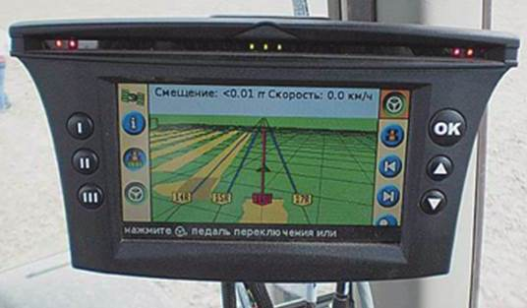
Рис. 14. Навигационный прибор EZ-Guide 500 Lightbar для системы «Автопилот» в работе

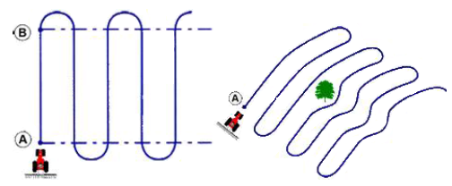
Рис. 15. Возможная траектории движения агрегатов (рисунок с сайта http://www.geomir.ru/ag_navigation_ru)

Испытания навигационной системы в России, проведенные Центром «Геомир» в 2004 г. на площадях ООО «Интеко-Агро» в Белгородской области, показали: установка системы на неподготовленный трактор John Deere занимает около 10 мин.
Бригадой механизаторов из 12 человек, ранее не работавших с системой параллельного вождения, было обработано поле культиватором «Хорш» (18,3 м) по два прохода длиной около 800 м, при этом ошибка в расстоянии между рядами составила 25 см. Использовалась поправка VBS спутника Omnistar. У систем параллельного вождения и автопилотов имеется одна особенность. «Сердце» этих систем – GPS-приемник – относится к типу датчиков, ввоз и продажа которых на территории России строго контролируется государством. Поэтому их законная реализация возможна только после сертификации и лицензирования. Для ряда систем эти процедуры уже проведены, и они разрешены к продаже.
В табл. 1 представлены данные трехлетних исследований величин стыковых междурядий при посевах различных культур по маркеру и с использованием системы «Автопилот» (рис. 16, 17) в РГАУ – МСХА имени К. А. Тимирязева.

Таблица 1.Значения ширины стыковых междурядий и отклонений от стандартной величины междурядий сеялки
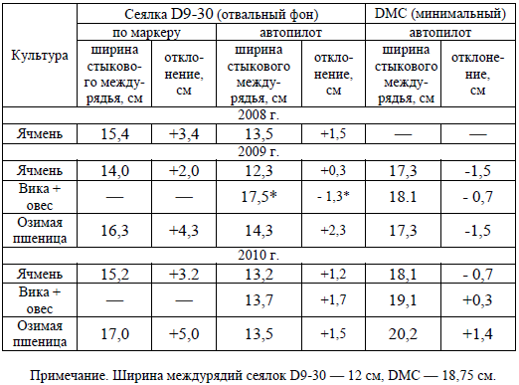

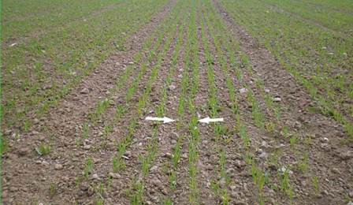
Рис. 16. Вид стыкового междурядья при посеве по маркеру

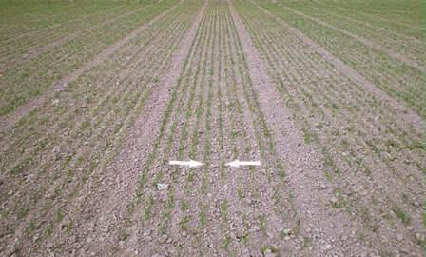
Рис. 17. Вид стыкового междурядья при посеве по автопилоту

Посев зерновых культур (озимой пшеницы и ячменя) проводился в одном случае по автопилоту, в другом по маркеру. При этом посев озимой пшеницы и ячменя на отвальном фоне осуществлялся рядовой сеялкой D9-30 Amazone (далее по тексту D-9-30) с применением системы «Автопилот» и маркера. По варианту нулевой (без обработки) и минимальной обработок почвы проводился посев пневматической сеялкой прямого посева DMС Primera-3000 Amazone, (далее по тексту DMC) только с использованием автопилота. Посев викоовсяной смеси проводился двумя сеялками: D9-30 на вспашке, DMС на нулевом варианте только с применением автопилота.
В ходе исследований наблюдалась неодинаковая ширина стыковых междурядий между смежными проходами сеялок при посеве зерновых культур и викоовсяной смеси по маркеру и автопилоту. Так, в 2008 г. сеялкой D9-30 высевали ячмень по варианту отвальной обработки почвы. При этом получены отклонения значений стыковых междурядий от стандартной ширины междурядий, предусмотренных конструкцией сеялки, в случае посева ячменя по маркеру 3,4 см, с использованием автопилота – 1,5 см.
Несмотря на сравнительно хорошие средние значения отклонений (0,63 и 2,98 см в первом повторении и 1,59 и 2,68 см во втором соответственно), посев ячменя по маркеру (рис. 16) показал большее расхождение в параметрах стыковых междурядий – от +13,75 см до – 9,0 см. Такая нестыковка междурядий может иметь негативное значение, особенно при выращивании пропашных культур. При использовании системы «Автопилот» таких существенных отклонений не наблюдалось (рис. 17). Что же касается работы автопилота на отвальном и минимальном фоне, то отклонения на последнем имеют меньшие значения, так как на более плотной почве легче осуществляется управление трактором.
Необходимо отметить ещё одно важное достоинство системы «Автопилот» по сравнению с маркером. При работе по системе нулевой обработки почвы след от маркера, особенно в сумерки, не очень хорошо виден. «Автопилот» же позволяет работать в круглосуточном режиме. Одно это обстоятельство может существенно повысить эффективность работ в сельском хозяйстве: два механизатора могут работать по очереди на одном тракторе без перерыва 24 часа в сутки и проводить посевную в кратчайшие и лучшие агротехнические сроки (рис. 18).
В 2010 г. несоответствия в ширине стыковых междурядий для отдельных культур проявились следующим образом. У озимой пшеницы при посеве по отвальной обработке D9-30 по маркеру получено расстояние между смежными проходами сеялки 5 см, у ячменя – 3,2 см. При посеве по автопилоту получены результаты: 1,5 и 1,2 см. соответственно. Для вики с овсом эта величина равнялась 1,7 см. Отклонения при посеве этих культур сеялкой DMС с использованием системы GPS составили: для озимой пшеницы – 1,4 см; ячменя – 0,7 см; вики с овсом –0,3 см. При ширине междурядий сеялки 18,8 см данные несоответствия вполне допустимы.

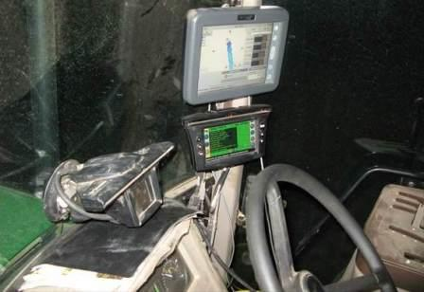
Рис. 18. Работа в ночное время с использованием системы «Автопилот»

На пропашных культурах, помимо точной посадки, требуется проведение междурядных обработок. Поэтому, при использовании навигационных систем необходима высокая точность ведения агрегата.
В ходе экспериментов была предпринята попытка адаптировать систему «Автопилот» под междурядную обработку картофеля. Под картофель был выбран участок на склоне, чтобы сделать работу автопилота более сложной (рис. 19). В компьютер системы «Автопилот» в задание для гребнеобразователя были загружены траектории, пройденные картофелесажалкой (рис. 20).
Автопилот без труда справлялся с такими задачами, которые обычному механизатору было бы выполнить очень тяжело, так как трактор стаскивало вниз по склону. Системе «Автопилот» удавалось подруливать трактор, движущийся практически боком. Как результат – идеально прямолинейные гребни и дружные последующие всходы даже на склоне (рис. 21).

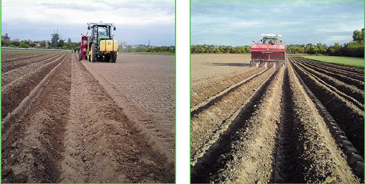
Рис. 19. Посадка картофеля на склоне с использованием системы «Автопилот»

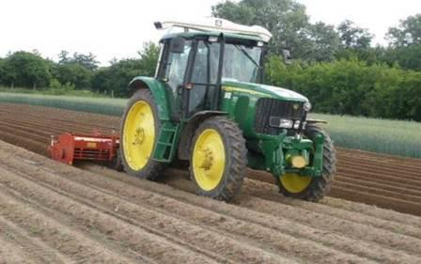
Рис. 20. Гребнеобразование картофеля с использованием системы «Автопилот»

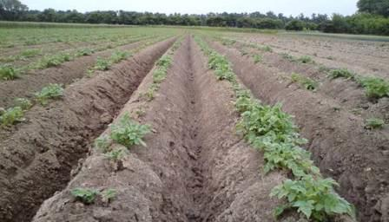
Рис. 21. Идеально прямолинейные гребни и всходы картофеля (посадка и гребнеобразование проводились по автопилоту)
Посадка картофеля осуществлялась картофелесажалкой GL-34T по автопилоту и по маркеру (см. рис. 19). Заданная траектория движения агрегата, с использованием системы GPS, повторялась на варианте точного земледелия в ходе проведения гребнеобразования по всходам картофеля. По традиционной технологии возделывания картофеля этот прием проводился визуально, т. е. движением агрегата управлял механизатор. Ширина междурядий между проходами картофелесажалки при использовании маркера и автопилота отличалась по отдельным годам незначительно, составляя по традиционной технологии интервал в среднем от 60…65 до 80…85 см, т. е. отклонение от стандартного междурядья сажалки (75 см) находилась в пределах от – 15 до +10 см. Применение системы «Автопилот» обеспечивало отклонение от прямолинейности смежных рядков от 2,8 до 3,0 см (табл. 2).

Таблица 2. Ширина стыковых междурядий и расположение растений картофеля на гребне при различных технологиях возделывания
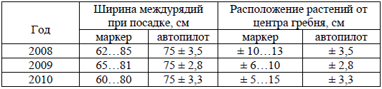

Важным условием развития полноценного растения картофеля является его расположение по отношению к центральной части гребня, формируемое в ходе проведения гребнеобразования после появления всходов. Гребнеобразование в посадках картофеля, возделываемых по традиционной технологии, обеспечивало формирование растений картофеля с отклонениями от центра от 10 до 15 см (рис. 22b). Это приводило к одностороннему изменению нарастания вегетативной части, неравномерности в образовании и развитии подземных клубней, а главное, снижению качества продукции из-за появления большого количества зеленого картофеля.

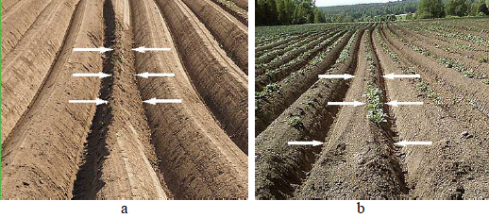
Рис. 22. Возможные проблемы при гребнеобразовании картофеля (работа без автопилота): a) сужение гребня; b) отклонение от центра

При применении технологии точного земледелия растения картофеля располагались по центру рядка с отклонением от 2,8 до 3,5 см. Сочетание двух проходов агрегата по полю, а именно, посадки и гребнеобразования картофеля представлены в табл. 3.

Таблица 3. Частота встречаемости (%) отклонений растений картофеля от центра гребня в опыте РГАУ-МСХА имени К. А. Тимирязева
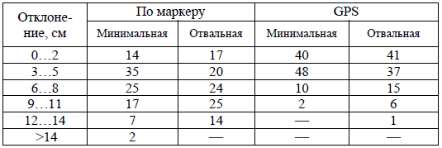

Проведение обработок с применением автопилота на основе системы GPS, с корректировкой сигнала в режиме реального времени, показывает высокую точность. Так, на вспашке критические отклонения (рис. 23, обозначение L) свыше 8 см составили 7 % случаев, на минимальной обработке – 2 %. При посадке по маркеру и глазомерном гребнеобразовании критические отклонения встречаются чаще, соответственно в 39 и 26 % случаев.
Таким образом, при работе с пропашными культурами к системе ГЛОНАСС и техническим средствам автоматического ведения МТА предъявляются следующие требования: ведение агрегатов в реальных полевых условиях из-за наложения одного прохода на другой должно достигать точности в отклонениях каждого прохода не более ±4 см по рабочим органам в 95 % случаев. В настоящее время такую точность обеспечивает система GPS с применением дополнительной базовой станции.

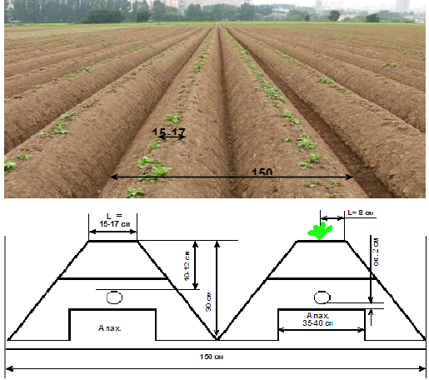
Рис. 23. Иллюстрация и схема гребнеобразования в посадках картофеля: L – расстояние от растения до центра гребня

Необходимо отметить, что кроме высокоточной системы обработки спутниковых навигационных сигналов необходима соответствующая автоматическая система управления трактором, так как ни один механизатор вручную не в состоянии обеспечить требуемую точность движения. Скажем, компания John Deere уже на заводах устанавливает на свои тракторы системы типа «Автопилот». Есть и другие системы подруливания, реагирующие на соответствующие навигационные сигналы. Можно установить сервопривод на рулевое управление трактора, который тоже будет автоматически управлять движением машины. Однако установка такого сервопривода на серийный трактор МТЗ-1221 не имела успеха из-за очень «тугого» руля (усилия поворота на руле): электронная система воспринимала данное усилие как попытку человека взять управление «на себя» и автоматически отключалась. Сейчас на Минском тракторном заводе начат выпуск тракторов с гидравликой производства фирмы Bosch (Sauer-Danfoss), и теперь, возможно, удастся оснастить их соответствующими системами подруливания.
Тенденция на сегодняшний день такова, что без сомнения, за системами параллельного вождения и автопилотами будущее современного сельскохозяйственного производства.

Контрольные вопросы и задания

1. В чем различия параллельного и автоматического вождений автотракторной техники?
2. Какое оборудование необходимо для осуществления параллельного и автоматического вождения?
3. Для каких целей предназначена RTK-станция?
4. Какова необходимая точность позиционирования техники при посеве зерновых культур?
5. Что подразумевается под абсолютной точностью позиционирования?
6. Для каких целей необходимы сервисы поправок?

